授業展開例No.4 |  | 学年 | ２ | 教科 | 生活科 | 本時 | １／２ | 実施月 | ２
単 元 | センサーカーを動かそう
本時の目標 |  | 障害物を避ける車の動きをプログラムする。
使用ソフトウェア |  | ＜フィジカルプログラミング＞ スクラッチ（センサーカー）
プログラミング的思考力との関連 |  |  |  |  | センサーカーの動きの組み合わせを試行錯誤する。
展開
 | 学 習 活 動 ※教師の支援 ◆思考ツールの活用 ☆評 価
10  25  40 | センサーカーを動かそう  ※技能レベルで均等となるよう意図的にグループを作って作業する。  ◆命令の組み合わせで上から下へ実行されていくことを知らせ、フローチャートで車の動きを確認しながらプログラミングする。  ○センサーカーの初期設定と動かし方を学ぼう  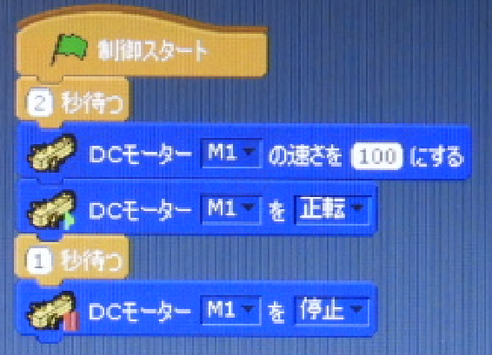  ・２つのモーターを動かすんだね  ・片方だけ動かせば曲がるよ  ・○秒間動くんだね  ・最後は停止させるんだね  センサーカーが障害物を避けるようにプログラミングしよう  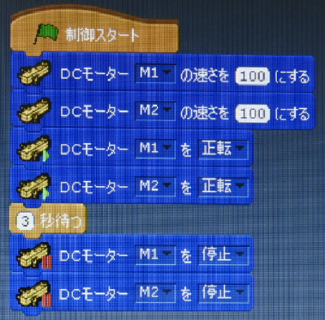  ・障害物をどう避けようか  ※うまくいかなかった部分に気づくようにするために、実際に動かしながらプログラムを修正（デバッグ）するように声をかける。  ・１秒間で進む距離を調べよう  ・左に曲がるときはどっちの  モーターを動かすのかな  ・「正転」を「後転」にすると  バックするよ  ※まちがっている部分を見つけやすくするために、プログラムの修正の際、プログラムと実際の車の動きを照らし合わせる（トレース）ことを助言する。  ○センサーカーを走らせてみよう  ・うまく曲がっていないから、秒数を変えよう  ・スタート地点にもどってくるようにしよう  ・うまくいかないから、もう一度最初から見直してみようよ  〇振り返りをしよう  ☆センサーカーが障害物を避けるようにプログラミングをすることができたか。（実演の様子）  step

